
Desarrollo Web en entorno Cliente.
Desarrollo Web en entorno Servidor.
Diseño de interfaces web.

DAW 2023
Ilerna Sevilla

Álvaro Martínez Lineros
Índice
Introducción. 3
Diseño. 3
Paleta de colores. 3
Logotipo. 3
Mock-up. 3
Tratamiento de recursos gráficos. 3
Base de datos. 3
Diagrama E-R. 3
Modelo relacional. 3
Normalización. 3
Disposición de proyecto. 3
Modelo. 3
Vista. 3
Controlador. 3
Componentes a resaltar del código. 3

Introducción.

Diseño.

Paleta de colores.

Logotipo.

Mock-up.

Tratamiento de recursos gráficos.

Base de datos.

Diagrama E-R.

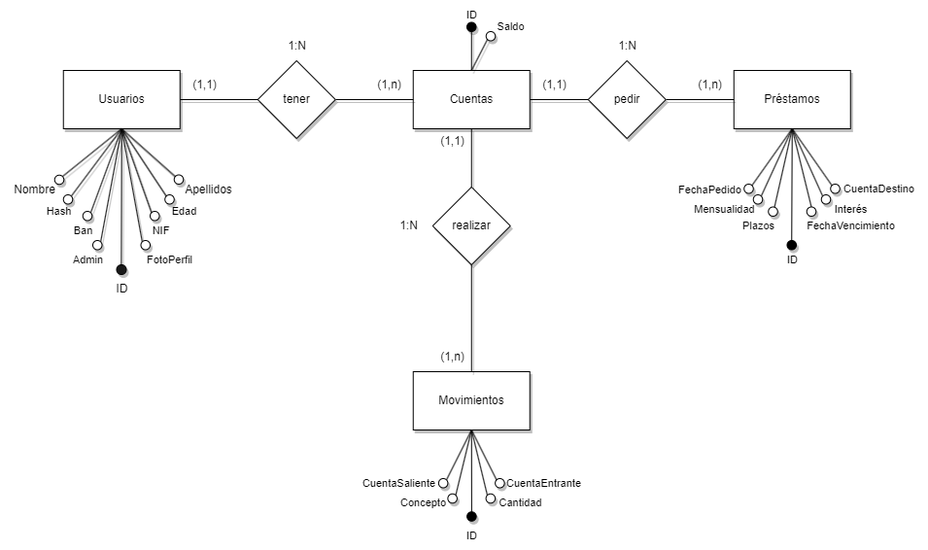
Modelo relacional.
- User().
- Account().
- Movement().
- Loan().
- User-account(id_user, id_account).
- account-movement(id_account,id_movement).
- account-loan(id_account, id_loan).

Normalización.
User
id_user | Nif | Name | Surname | age | Hash | Ban | Admin | FotoPerfil
Account
id_account | balance
Movement
id_movement | id_fromAccount | id_toAccount | concept
Loan
id_loan | ExpenditionDate | MonthlyPayment | term | total | interest | dueDate

Disposición de proyecto.

Modelo.

Vista.

Controlador.

Componentes a resaltar del código.

